**История суши.**

История возникновения суши берёт начало в [Южной Азии](http://ru.wikipedia.org/wiki/%D0%AE%D0%B6%D0%BD%D0%B0%D1%8F_%D0%90%D0%B7%D0%B8%D1%8F), где варёный рис стали применять для приготовления и консервации рыбы. Очищенная и разрезанная на небольшие кусочки рыба посыпалась солью и смешивалась с рисом, после чего помещалась под пресс из камней, который через несколько недель заменялся крышкой. В течение нескольких месяцев происходил процесс [молочнокислой](http://ru.wikipedia.org/wiki/%D0%9C%D0%BE%D0%BB%D0%BE%D1%87%D0%BD%D0%B0%D1%8F_%D0%BA%D0%B8%D1%81%D0%BB%D0%BE%D1%82%D0%B0) [ферментации](http://ru.wikipedia.org/wiki/%D0%91%D1%80%D0%BE%D0%B6%D0%B5%D0%BD%D0%B8%D0%B5) риса и рыбы, благодаря чему рыба оставалась годной к употреблению в течение года. Рис, который превращался в клееобразную массу с неприятным запахом, выбрасывался или использовался для приготовления новой партии рыбы. Приблизительно в [VII веке](http://ru.wikipedia.org/wiki/VII_%D0%B2%D0%B5%D0%BA) через [Китай](http://ru.wikipedia.org/wiki/%D0%9A%D0%B8%D1%82%D0%B0%D0%B9) и [Таиланд](http://ru.wikipedia.org/wiki/%D0%A2%D0%B0%D0%B8%D0%BB%D0%B0%D0%BD%D0%B4) этот способ консервации получил распространение в [Японии](http://ru.wikipedia.org/wiki/%D0%AF%D0%BF%D0%BE%D0%BD%D0%B8%D1%8F). Традиция применения в пищу ферментированной рыбы сохранилась до наших дней в странах Южной Азии. Китайский иероглиф, обозначающий суши, означает «маринованная рыба», однако, сама традиция в Китае была утрачена. В Японии в настоящее время подобным образом готовят нарэдзуси.[[1]](http://ru.wikipedia.org/wiki/%D0%A1%D1%83%D1%88%D0%B8#cite_note-.D0.9E_.D1.81.D1.83.D1.88.D0.B8-0)

В [XVII веке](http://ru.wikipedia.org/wiki/XVII_%D0%B2%D0%B5%D0%BA) появилось рисовое суши, которое включало в себя варёный рис, рисовый [солод](http://ru.wikipedia.org/wiki/%D0%A1%D0%BE%D0%BB%D0%BE%D0%B4), морепродукты и овощи. Вскоре стали готовить рисовый [уксус](http://ru.wikipedia.org/wiki/%D0%A3%D0%BA%D1%81%D1%83%D1%81), который начали добавлять в рис, что исключило процесс брожения и значительно сократило время приготовления суши.[[1]](http://ru.wikipedia.org/wiki/%D0%A1%D1%83%D1%88%D0%B8#cite_note-.D0.9E_.D1.81.D1.83.D1.88.D0.B8-0)

В [XIX веке](http://ru.wikipedia.org/wiki/XIX_%D0%B2%D0%B5%D0%BA) повар Ёхэй Ханай из [Токио](http://ru.wikipedia.org/wiki/%D0%A2%D0%BE%D0%BA%D0%B8%D0%BE) решил полностью отказаться от маринования рыбы и подавать рыбу сырой. Процесс приготовления блюда сократился до нескольких минут. Новое суши быстро завоевало популярность, и появилось два стиля приготовления блюда. Первый получил название Кансай — по имени района города [Осака](http://ru.wikipedia.org/wiki/%D0%9E%D1%81%D0%B0%D0%BA%D0%B0), второй — Эдо (так до [1868 года](http://ru.wikipedia.org/wiki/1868_%D0%B3%D0%BE%D0%B4) назывался Токио). Очень быстро возникли закусочные и рестораны, в которых подавалось суши, а в магазинах стали продавать специальным образом обработанный рис для домашнего приготовления суши. С тех пор процесс приготовления суши принципиальным образом не менялся, только появлялись новые рецепты и ингредиенты для блюда.[[1]](http://ru.wikipedia.org/wiki/%D0%A1%D1%83%D1%88%D0%B8#cite_note-.D0.9E_.D1.81.D1.83.D1.88.D0.B8-0)

Последним принципиально важным этапом в истории суши стало начавшееся в 1980-х годах внедрение в практику автоматов для изготовления суши, так называемых [суши-роботов](http://ru.wikipedia.org/wiki/%D0%A1%D1%83%D1%88%D0%B8-%D1%80%D0%BE%D0%B1%D0%BE%D1%82), изобретённых в конце 1970-х. Одна линия суши-автоматов (каждый выполняет одну или несколько операций, начиная от промывки риса и заканчивая упаковкой каждого суши в полимерную плёнку) способна заменить от нескольких до нескольких десятков профессиональных поваров-сушистов, при этом вопросы соблюдения технологии, гигиены и санитарии, очень важные из-за специфики суши, в значительной мере перестают зависеть от человеческого фактора. Применение суши-роботов расширяется, хотя его и сдерживает распространённое мнение, что суши должен обязательно готовить человек.

**Виды суши.**

Стандартным компонентом в различных видах суши является [рис для суши](http://ru.wikipedia.org/wiki/%D0%A1%D1%83%D1%88%D0%B8#.D0.A0.D0.B8.D1.81_.D0.B4.D0.BB.D1.8F_.D1.81.D1.83.D1.88.D0.B8). Разница проявляется в выборе различных начинок, приправ и манере, в которой они скомбинированы. Одни и те же ингредиенты могут быть организованы по-разному:

* **Нигиридзуси** (握り寿司: *суши, сделанное с помощью рук*). Наиболее часто встречающийся вид суши. Он состоит из продолговатого комочка риса, спрессованного ладонями, небольшого количества [*васаби*](http://ru.wikipedia.org/wiki/%D0%92%D0%B0%D1%81%D0%B0%D0%B1%D0%B8) и тонкого кусочка начинки, которая покрывает рис (*нэта*). Нигири могут также быть связаны тонкой полоской [*нори*](http://ru.wikipedia.org/wiki/%D0%9D%D0%BE%D1%80%D0%B8).
  + **Гункан-маки** (軍艦巻: *рулет-военный корабль*) [Овальной](http://ru.wikipedia.org/wiki/%D0%9E%D0%B2%D0%B0%D0%BB) формы, спрессованный ладонями рис (похожий на *нигиридзуси*) обрамлённый по периметру полоской *нори* для придания ему формы корабля. Он также начинён ингредиентами, которые присущи нори, например, [икра](http://ru.wikipedia.org/wiki/%D0%98%D0%BA%D1%80%D0%B0_(%D1%80%D1%8B%D0%B1%D0%B0)), натто или, реже используемый, салат из макарон.

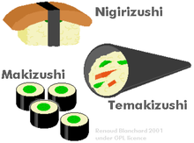

* **Макидзуси** (巻き寿司: *кручёное суши*). Суши в виде цилиндра, сделанного с помощью бамбукового коврика *макису*. Обычно *макидзуси* закручены в *нори*, лист сухих водорослей, который покрывает собой рис и начинку, но иногда может быть завёрнут в тонкий [омлет](http://ru.wikipedia.org/wiki/%D0%9E%D0%BC%D0%BB%D0%B5%D1%82).[[1]](http://www.sushilandusa.com/cmenu_100.htm) *макидзуси* обычно разрезаются на 6 либо на 8 кусочков. Также называются [роллами](http://ru.wikipedia.org/wiki/%D0%A0%D0%BE%D0%BB%D0%BB%D1%8B).
  + **Футомаки** (太巻き: *большие рулеты*). Большое, цилиндрической формы, суши, в котором *нори* снаружи. Обычно *футомаки* толщиной в 3-4 см и шириной в 4-5 см. Зачастую в них 2-3 вида начинки, которые выбраны из-за их дополнительного вкуса и расцветки.
  + **Хосомаки** (細巻き: *тонкие рулеты*). Маленькие, цилиндрической формы, с *нори* снаружи. Обычно *хосомаки* толщиной и шириной около 2 см. Они обычно делаются лишь с одним видом начинки.
  + **Тэмакидзуси** (手巻き: *суши, сделанное с помощью рук*). Большое, конусообразное суши, с *нори* снаружи и ингредиентами, «выливающимися» с широкого конца. Обычно *тэмаки* около 10 см в длину, и употребляется в пищу с помощью пальцев, потому что делать это с помощью [палочек](http://ru.wikipedia.org/wiki/%D0%9F%D0%B0%D0%BB%D0%BE%D1%87%D0%BA%D0%B8_%D0%B4%D0%BB%D1%8F_%D0%B5%D0%B4%D1%8B) достаточно неудобно.
  + **Урамаки** (裏巻き: *рулет наоборот*). Среднего размера рулеты с двумя или более видами начинок. *Урамаки* отличаются от других *маки* тем, что рис находится снаружи, а *нори* — внутри. Начинка находится посередине, окружённая слоем *нори*; после идёт рис, обмакнутый в икру, либо поджаренные [кунжутные](http://ru.wikipedia.org/wiki/%D0%9A%D1%83%D0%BD%D0%B6%D1%83%D1%82) семена.
* **Осидзуси** (押し寿司: *прессованное суши*). Суши в виде брусочков, сделанное с помощью деревянного приспособления, называемого *осибако*. Повар укладывает начинку на дно осибако, покрывает её рисом, и сжимает пресс до получения плотного прямоугольного бруска. Затем брусок вытаскивается из осибако и нарезается на небольшие кусочки, которые целиком помещаются в рот.
* **Инаридзуси** (稲荷寿司: *суши с начинкой*). Мешочек, обычно наполненный лишь рисом. Мешочек обычно сделан из жареного во фритюре [тофу](http://ru.wikipedia.org/wiki/%D0%A2%D0%BE%D1%84%D1%83) (油揚げ или *абура агэ*), но возможны также мешочки, сделанные из тонкого омлета (帛紗寿司 или *фукусадзуси*) или из засушенной тыквы (干瓢 или *кампё:*).
* **Тирасидзуси** (散らし寿司: *рассыпанное суши*). Тарелка риса с рассыпанной поверх него начинкой. Их также называют *барадзуси*.
  + **Эдомаэ тирасидзуси** (江户前散らし寿司: *суши в стиле Эдо*). Сырые неприготовленные ингредиенты красиво уложены поверх риса.
  + **Гомокудзуси** (五目鮨: *суши в стиле Кансай*). Приготовленные либо сырые ингредиенты смешаны с рисом.
* **Нарэдзуси** (熟れ鮨) более старый вид суши. Очищенную рыбу начиняют солью и складывают в деревянную бочку, снова окунают в соль и придавливают тяжёлым цукэмоноиси (漬物石, камень для соления). Рыбу оставляют в таком положении от 10 дней до месяца, затем её окунают в воду (от 15 минут до часа). Затем рыбу помещают в другую бочку, в которой она перекладывается слоями с рисом. Затем данная смесь частично герметизируется с помощью отосибута (落し蓋) и цукэмоноиси. Со временем, при появлении воды на поверхности, от неё избавляются. Спустя шесть месяцев «фунадзуси» можно употреблять в пищу. И оно остаётся пригодным ещё в течение не менее шести месяцев.

**Основной, а также дополнительный состав суши.**

Все виды суши состоят из базового ингредиента — специфически приготовленного риса, к которому добавляются другие ингредиенты.

**Рис для суши**

*Суши* сделано из белого мелкозернистого японского риса, смешанного со специально сделанным соусом, приготовленным из рисового уксуса, сахара, соли, комбу и [сакэ](http://ru.wikipedia.org/wiki/%D0%A1%D0%B0%D0%BA%D1%8D). В некоторых ресторанах *«fusion cuisine»* используют короткозёрный коричневый рис и дикий рис. Рис для суши обычно должен быть использован, как только он достиг комнатной температуры.

[**Нори**](http://ru.wikipedia.org/wiki/%D0%9D%D0%BE%D1%80%D0%B8)

Листья водорослей, которые используют для приготовления *маки* и *тэмаки*, называются *нори*.

**Начинки**

* **Рыба**

Только океаническая рыба может быть использована в сыром виде как начинка для суши; речную рыбу, в которой присутствие паразитов гораздо более вероятно, всегда готовят.

Наиболее часто используемая рыба: [тунец](http://ru.wikipedia.org/wiki/%D0%A2%D1%83%D0%BD%D0%B5%D1%86), [желтохвост](http://ru.wikipedia.org/w/index.php?title=%D0%96%D0%B5%D0%BB%D1%82%D0%BE%D1%85%D0%B2%D0%BE%D1%81%D1%82&action=edit&redlink=1), [люциан](http://ru.wikipedia.org/wiki/%D0%9B%D1%8E%D1%86%D0%B8%D0%B0%D0%BD), [угорь](http://ru.wikipedia.org/wiki/%D0%A3%D0%B3%D0%BE%D1%80%D1%8C), [макрель](http://ru.wikipedia.org/wiki/%D0%9C%D0%B0%D0%BA%D1%80%D0%B5%D0%BB%D1%8C) и [лосось](http://ru.wikipedia.org/wiki/%D0%9B%D0%BE%D1%81%D0%BE%D1%81%D1%8C).

* **Морепродукты**

Другие частоиспользуемые морепродукты: [кальмар](http://ru.wikipedia.org/wiki/%D0%9A%D0%B0%D0%BB%D1%8C%D0%BC%D0%B0%D1%80), [осьминог](http://ru.wikipedia.org/wiki/%D0%9E%D1%81%D1%8C%D0%BC%D0%B8%D0%BD%D0%BE%D0%B3), [креветки](http://ru.wikipedia.org/wiki/%D0%9A%D1%80%D0%B5%D0%B2%D0%B5%D1%82%D0%BA%D0%B8), рыбная [икра](http://ru.wikipedia.org/wiki/%D0%98%D0%BA%D1%80%D0%B0_(%D1%80%D1%8B%D0%B1%D0%B0)), [морской ёж](http://ru.wikipedia.org/wiki/%D0%9C%D0%BE%D1%80%D1%81%D0%BA%D0%B8%D0%B5_%D0%B5%D0%B6%D0%B8) (*уни*) и различные виды моллюсков. Однако, устрицы не используются при приготовлении суши, потому что их вкус не сочетается со вкусом риса.

* **Овощи**

Маринованный [дайкон](http://ru.wikipedia.org/wiki/%D0%94%D0%B0%D0%B9%D0%BA%D0%BE%D0%BD) (*такуан*) в *синко маки*, различные маринованные овощи (*цукэмоно*), квашеная соя (*натто*) в *натто маки*, [авокадо](http://ru.wikipedia.org/wiki/%D0%90%D0%B2%D0%BE%D0%BA%D0%B0%D0%B4%D0%BE) в [роллах «Калифорния»](http://ru.wikipedia.org/wiki/%D0%A0%D0%BE%D0%BB%D0%BB_%C2%AB%D0%9A%D0%B0%D0%BB%D0%B8%D1%84%D0%BE%D1%80%D0%BD%D0%B8%D1%8F%C2%BB), [огурец](http://ru.wikipedia.org/wiki/%D0%9E%D0%B3%D1%83%D1%80%D0%B5%D1%86) в *каппа маки*, [спаржа](http://ru.wikipedia.org/wiki/%D0%A1%D0%BF%D0%B0%D1%80%D0%B6%D0%B0), ямс, [тофу](http://ru.wikipedia.org/wiki/%D0%A2%D0%BE%D1%84%D1%83), маринованный *умэ* ([яп.](http://ru.wikipedia.org/wiki/%D0%AF%D0%BF%D0%BE%D0%BD%D1%81%D0%BA%D0%B8%D0%B9_%D1%8F%D0%B7%D1%8B%D0%BA) 梅干 [умебоси](http://ru.wikipedia.org/wiki/%D0%A3%D0%BC%D0%B5%D0%B1%D0%BE%D1%81%D0%B8) — чернослив), [тыква](http://ru.wikipedia.org/wiki/%D0%A2%D1%8B%D0%BA%D0%B2%D0%B0) (*кампё:*), лопух (*гобо*) и сладкая кукуруза, смешанная с [майонезом](http://ru.wikipedia.org/wiki/%D0%9C%D0%B0%D0%B9%D0%BE%D0%BD%D0%B5%D0%B7).

* **Яйца**

Яйца (в виде немного подслащённого, уложенного слоями [омлета](http://ru.wikipedia.org/wiki/%D0%9E%D0%BC%D0%BB%D0%B5%D1%82), который называется 玉子焼き *тамагояки*). [Омлет](http://ru.wikipedia.org/wiki/%D0%9E%D0%BC%D0%BB%D0%B5%D1%82) традиционно готовится в прямоугольной сковороде (巻き焼き鍋 *макиякинабэ*) и используется для формирования мешочка для риса и начинок. Составляющие японского омлета — соевый соус, яйца, японский майонез, [хондаси](http://ru.wikipedia.org/wiki/%D0%A5%D0%BE%D0%BD%D0%B4%D0%B0%D1%81%D0%B8), сахар. При изготовлении *фукусадзуси* тонкий, как лист бумаги, омлет может заменить лист *нори*.

* **Красное мясо**

Говядина, ветчина, [колбаса](http://ru.wikipedia.org/wiki/%D0%9A%D0%BE%D0%BB%D0%B1%D0%B0%D1%81%D0%B0) и конина, зачастую немного приготовленные.

**Приправы**

* **Сё:ю** (醤油). [Соевый соус](http://ru.wikipedia.org/wiki/%D0%A1%D0%BE%D0%B5%D0%B2%D1%8B%D0%B9_%D1%81%D0%BE%D1%83%D1%81).
* [**Васаби**](http://ru.wikipedia.org/wiki/%D0%92%D0%B0%D1%81%D0%B0%D0%B1%D0%B8). Перетёртый корень растения васаби(особый вид хрена). Считается, что настоящий васаби убивает микробов в сырой рыбе. В подавляющем большинстве случаев, как в Японии, так и за её пределами, под видом васаби используют имитацию васаби на основе горчицы или [хрена](http://ru.wikipedia.org/wiki/%D0%A5%D1%80%D0%B5%D0%BD).
* [**Гари**](http://ru.wikipedia.org/wiki/%D0%93%D0%B0%D1%80%D0%B8_(%D0%B8%D0%BC%D0%B1%D0%B8%D1%80%D1%8C)) (ガリ). Сладкий, маринованный имбирь.
* Рисовый уксус либо специальные приправы с рисовым уксусом добавляются в рис для достижения клейкого эффекта, а также для придания специфического вкуса.

**Угроза здоровью.**

Как и любое блюдо, приготовляемое из сырых или подвергающихся незначительной термообработке продуктов, суши являются скоропортящимися и при хранении могут стать питательной средой для развития опасных бактерий. Употребление долго и/или неправильно хранившихся суши может привести к целому ряду желудочно-кишечных заболеваний. Поэтому срок хранения приготовленных суши не превышает нескольких часов, наилучшим же вариантом является употребление суши сразу после приготовления.

Суши — потенциальный источник [гельминтов](http://ru.wikipedia.org/wiki/%D0%93%D0%B5%D0%BB%D1%8C%D0%BC%D0%B8%D0%BD%D1%82%D1%8B), а именно [описторхис](http://ru.wikipedia.org/wiki/%D0%9E%D0%BF%D0%B8%D1%81%D1%82%D0%BE%D1%80%D1%85%D0%B8%D1%81), [широкого лентеца](http://ru.wikipedia.org/wiki/%D0%A8%D0%B8%D1%80%D0%BE%D0%BA%D0%B8%D0%B9_%D0%BB%D0%B5%D0%BD%D1%82%D0%B5%D1%86), [нематод](http://ru.wikipedia.org/wiki/%D0%9D%D0%B5%D0%BC%D0%B0%D1%82%D0%BE%D0%B4%D1%8B)[[7]](http://ru.wikipedia.org/wiki/%D0%A1%D1%83%D1%88%D0%B8#cite_note-.D1.87.D0.B5.D1.80.D0.B2.D0.B8-6). Все они способны привести к целому ряду тяжёлых нарушений здоровья ([гельминтозов](http://ru.wikipedia.org/wiki/%D0%93%D0%B5%D0%BB%D1%8C%D0%BC%D0%B8%D0%BD%D1%82%D0%BE%D0%B7%D1%8B)). Внешне заражённая рыба ничем не отличается от здоровой. Соусы, вопреки распространённому мнению, не решают проблему.

Из-за опасности заражения паразитами для суши предпочитают морскую рыбу, которая гораздо реже оказывается заражённой, однако и морская рыба вовсе не безопасна: нематоды, например, поражают множество видов морских рыб, по некоторым данным,[[7]](http://ru.wikipedia.org/wiki/%D0%A1%D1%83%D1%88%D0%B8#cite_note-.D1.87.D0.B5.D1.80.D0.B2.D0.B8-6) сельдевые в Балтийском море заражены на 30 %, в Северном — на 55 % и более. Единственным способом защиты от паразитов (кроме соления и термической обработки, неприемлемых для приготовления суши), является замораживание. Согласно [СанПиН 3.2.1333-03](http://ru.wikisource.org/wiki/%D0%A1%D0%B0%D0%BD%D0%9F%D0%B8%D0%9D_3.2.1333-03) для обеззараживания рыбы необходимо выдержать её, охлаждённой до температуры −18 °C в течение 36 часов или до температуры −27 °C — не менее 12 часов (можно заметить, что на территории Европейской России суши, как правило, готовятся из морепродуктов, которые транспортируются и хранятся в глубоко замороженном виде, либо из солёной рыбы, не представляющей опасности). Безопасны в отношении гельминтов суши с копчёной рыбой — копчение убивает паразитов.

Ещё одним опасным фактором может быть высокое содержание тяжёлых металлов в суши, приготовляемых из некоторых видов морской рыбы. Исследования, проведённые в США[[8]](http://ru.wikipedia.org/wiki/%D0%A1%D1%83%D1%88%D0%B8#cite_note-.D1.80.D1.82.D1.83.D1.82.D1.8C-7), показали, что тунец, из которого делают суши, содержит ртуть в опасной концентрации (чтобы избежать вреда здоровью, такие суши можно есть не чаще одного раза в три недели). Тяжёлые металлы обнаруживаются и в других сортах морской рыбы, как правило, крупной, причём рыба, выловленная в Атлантическом океане, чаще обнаруживает высокое содержание ртути.

**Интересные факты о суши.**

■ На заре своей популярности (более 30 лет назад) в Америке суши были популярнее, чем кока-кола, порции были в два раза больше, а для того, чтобы сохранить свежесть рыбы повара мариновали её в соевом соусе или уксусе либо солили.  
  
■ А вы не замечали, что большинство поваров суши – мужчины? В большинстве ресторанов до сих пор отказываются нанимать поваров-женщин, многие же ценители не желают есть суши, приготовленные шеф-поваром женщиной. По их мнению, у женщин температура тела выше, поэтому они не могут приготовить столь изысканное блюдо, якобы даже разница в 2-4 градуса влияет на вкус продукта.  
  
■ В Азии существуют автоматы для механизированного производства суши, суши-роботы, изобретенные Минору Икисима в конце 70-х.  
  
■ Маринованный имбирь на редкость универсален: его можно использовать в качестве кисточки для намазывания суши.  
  
■ Одна из последних новинок суши – суши с насекомыми, правда, эту новинку не многие готовы попробовать. Согласно опросам, более 50 процентов опрошенных отказываются есть суши с насекомыми и считают это «омерзительным».  
  
■ Почти 80 процентов поставок голубого тунца уходит в суши-рестораны.  
  
■ Ещё недавно для того чтобы стать шеф-поваром, требовалось долгие 10 лет упорной   
тренировки. Сейчас же, в связи с огромным спросом на поваров, многие начинают работать уже после двух лет практики. В Японии более требовательны: шеф-повар два года учится готовить рис и 3 года – рыбу.  
  
■ Существует такая полушутливая примета среди поваров: сколько поставишь угря, столько его и съедят.  
  
■ Столь ценимый всеми голубой тунец не был в чести у японцев: они вообще считали это отходом.   
  
■ Желтохвоста, один из ингредиентов роллов, специально откармливают до тех пор, пока у него не атрофируются мышцы: эту рыбу удачи ценят прежде всего за жирное мясо.  
  
■ Самый дорогой голубой тунец был продан в 2009 году на аукционе главного рынка в Токио за 100 тысяч долларов, в десять раз больше обычной суммы. В 2010 году, в начале января был продан красный тунец весом в 232 кг, уже за 122 тысячи евро.  
  
■ В Токио существуют рестораны, где готовят суши по оригинальному рецепту. Они называются наре и делаются с пресноводным карпом.  
  
■ Считается, что суши, благодаря своим натуральным ингредиентам, может снять депрессию, наряду с шоколадом и походом в парикмахерскую.  
  
■ Вид суши можно легко разнообразить: например, вырезать из огурца «ёлочку» или фигурки из морковки, колбасы. Для японцев главное – есть глазами, получать от еды прежде всего эстетическое удовольствие.  
  
■ Один из деликатесов японской кухни – т.н. «танцующий окунь»: окуня поливают кипятком, сразу заливают соусом, режут на кусочки и едят, хотя рыба продолжает рефлекторно бить хвостом и шевелить губами.  
  
■ Существует сайт в Интернете, созданный Масанобу Наканура, на котором можно узнать, как переводятся японские блюда на английский язык.  
  
■ Анаго, или морской угорь, — также одна из излюбленных начинок у японцев. Некоторые даже считают его неядовитым братом морской змеи.  
■ 12 октября 1997 года в Японии изготовили самый длинный ролл в мире: он был более километра в длину, его готовили 600 человек.

**Словарь терминов суши.**

АБУРА-АГЭ — тофу, нарезанный тонкими листами, обжаренный во фритюре и приправленный специями.  
АВАСЕМИСО — смесь трех сортов Miso, которая используется для подчеркивания вкуса.  
АГЁ – прожаренная лепешка тофу  
АДЖИ – скумбрия  
АДЗИ – под этим названием объединены более 50 видов рыб  
АДЗУКИ – одни из наиболее популярных японских бобов. Адзуки содержат в своем составе 50 % крахмала, а также витамин В1, протеины и клетчатку.   
АКАМИ – красное мясо, которое получают из спинки тунца  
АНАГО – морской угорь  
АОЯГИ – всевозможные японские моллюски, ножки которых принято есть сырыми  
АРАМАКИ – соломенная циновка  
АРАМЕ – коричневые морские водоросли, в которых содержится большое количество железа, кальция и других минералом. Они отличаются мягким вкусом.  
АТАРИ-ГОМА – кунжутные семена, обжаренные на сковороде  
АЦУ-АГЕ – бруски сырого тофу, жареные во фритюре  
БАКАГАИ – моллюск  
БЕНИШОГА – маринованный имбирь в рассоле (сливовый уксус). Сегодня бенишога продается мелко нарезанным, нарезанным кусочками или целым.  
БЕНТО – японский «фастфуд» или еда навынос. Как правило, это кушанья для ланча или пикника, которая упакована в специальной шкатулке.  
БИФУН – рисова лапша  
ВАРИБАСИ – деревянные палочки для еды (хаси)  
ВАСАБИ – японский хрен, отличающийся очень острым вкусом. Васаби продается в виде готовой пасты или в порошке, который перед употреблением следует развести в воде.  
ГАРИ – консервированный имбирь, который имеет розовый или кремовый цвет. Как правило, маринованный имбирь подают вместе с суши. Он служит для того, чтобы очищать полость рта перед новым видом суши.   
ГЕНМАИ – это коричневый рис, который считается наиболее питательным и полезным, поскольку в нем содержатся отруби и зародыши  
ГОМА – семена кунжута  
ГОХАН – рис  
ГУИНОМИ – специальные чашечки для саке  
ГУНКАН – в дословном переводе означает «военный корабль». Разновидность нигири суши. Выглядит как колобок из риса, обернутый полоской нори, сверху которого кладется рыба, икра или другие ингредиенты.  
ДАЙДЗУ – соевые бобы  
ДАЙКОН – японский редис. Очень полезный продукт, который способствует выведению жира из организма, восстанавливает пищеварение.  
ДАСИ – бульон из сушеной рыбы с морскими водорослями  
ДОН БУРИ – чашка с вареным рисом и заправкой (яйцо, мясо, курица и т.д.).  
ИВАСИ – сардины  
ИКА – кальмар  
ИКИ-ЦУКУРИ – живое сашими  
ИКУРА – лососевая икра   
ИСЕ-ЭБИ – японский лангуст  
ИТАМАЕ САН – шеф-повар суши  
КАЙСЕКИ – японский банкет  
КАКИ – огромная тихоокеанская устрица  
КАНИ – крабовое мясо  
КАНТЕН – естественный желатин (агар-агар)  
КАППА – огурец  
КАЦУО – малый тунец  
КИНАКО — мука, которую изготавливают из желтых соевых бобов  
КОЙЯ-ДОФУ – замороженный тофу  
КОМЕ – круглозернистый рис, который слипается при варке  
КОМБУ и ВАКАМЕ – японские водоросли, которые играют роль специй при варке риса.   
КОРАИ-ЭБИ – китайские креветки  
КОРОМО – кляр для темпуры  
КУРУМА-ЭБИ – тигровые креветки  
КУСИ ЯКИ – японские шашлычки, которые готовятся на гриле (рыба, птица, мясо, морепродукты).  
ЛАПША – после риса второе основное блюдо в стране восходящего солнца. Подается горячей или холодной, в супе или отдельно, иногда ее поджаривают.   
МАГУРО – тунец. Наиболее жирная часть тунца называется торо, полужирная – тю торо, красное нежирное мясо вокруг спинного хребта – это аками.  
МАКИ – это вид суши, когда рис, морепродукты и овощи заворачиваются в водоросль нори.  
МАКИСУ – бамбуковая циновка, которая используется для приготовления роллов.  
МИЗУ АМЕ – рисовый солод  
МИРИН – сладкое вино, имеющее сиропообразную консистенцию. Используется для приготовления риса для суши.  
МИСО – перебродившие соевые бобы. Паста мисо используется для приготовления супов и приправ.  
МИСОШИРУ мисо-суп с кусочками тофу (соевого творога)  
МОТИ – рисовые пирожные  
НЕГИ - лук-шалот  
НИГИРИ – вид суши, которые представляют собой комочек риса с куском рыбы сверху.  
НОРИ – водоросли, которые используются для приготовления суши и роллов.  
ОКОНОМИ-ЯКИ – японская пицца.  
ОСИДЗУСИ – прессованное суши.  
РАМЕН – яичная лапша.  
САИБАСИ – палочки для еды.  
САКЕ – традиционное японское рисовое вино.  
САММА – сайра.  
САШИМИ – филе свежей рыбы, нарезанное определенным образом.   
СЕЮЗАРА – емкость для соевого соуса.  
СИИТАКЕ – «древесный гриб».  
СОБА – вид лапши, который готовят из гречки или же из гречки с пшеницей.   
СУ – рисовый уксус, немного сладковатый на вкус.   
СУДЗУКИ – морской окунь.  
СУРИМИ – прессованный фарш рыбного мяса.   
СУШИ – традиционное блюдо японской кухни, которое представляет собой брусочки из риса с маринадом, сверху которых кладутся ломтики сырой рыбы, икра, морепродукты или тофу.  
СУШИ-Я – тот, кто готовит суши.  
СУШИОКЕ – специальная лакированная миска, которая используется для подачи суши.  
СOЮ – соевый соус.  
СЭЙК – лосось.   
ТАКО – осьминог.  
ТАКУАН – просушенный и законсервированный японский редис дайкон.  
ТАРАКО – икра трески.  
ТЕ-ЮШИ – вид японской лапши, приготовленный вручную.  
ТЕМАКИ – вид суши, когда в лист водоросли нори заворачиваются рис, филе рыбы или овощи.  
ТЕМПУРА – способ приготовления рыбы, морепродуктов и овощей, при котором они панируются, а затем обжариваются в большом количестве масла.  
ТОККУРИ – кувшин, предназначенный для саке.  
ТОФУ – соевый творог, который производится их соевого молока.   
ТЭДЗУ – смесь из уксуса и воды, которую наливают в специальную емкость и используют для смачивания рук в процессе приготовления роллов и суши.  
УДОН – вид японской лапши, который готовится из пшеницы.  
УНИ – морской еж.  
УРАМАКИ – роллы наизнанку, когда водоросль нори находится внутри, а рис снаружи.  
ФУТО МАКИ – толстые роллы, завернутые в водоросль нори.  
ХАКУСАИ – пекинская капуста  
ХАСИ – японские палочки для еды.  
ХИРАМЕ – камбала.  
ХОТЕ – ножи.  
ЦУКЕМОНО – овощная засолка, которая обычно подается к рису.  
ШИИТАКЕ – культивируемый древесный гриб, который произрастает на дереве шии.  
ЮБА – сушеные соевые пенки.  
ЯКИ-ДОФУ – немного поджаренный тофу.  
ЯКИТОРИ – цыпленок, приготовленный на шампурах с беконом и стрелками лука порея.  
ЯСАЙ – овощи.

**Содержание полезных веществ.**

Суши-бары нынче очень популярны. На смену желанию просто попробовать экзотическое блюдо пришло понимание пользы суши-диеты. И рестораторы с радостью отмечают постоянный рост числа постоянных клиентов. В борьбе с лишними килограммами или модой поститься россияне пересмотрели множество продуктов и кулинарных рецептов, но более низкокалорийной и здоровой еды так и не нашли.

Специалисты в области диетологии считают суши хорошо сбалансированной, здоровой пищей, так как в них содержится много питательных веществ, в том числе минералы и витамины, которые, как правило, частично теряются в процессе кулинарной обработки.

**Рис**

Рис является великолепным источником сложных углеводов и клетчатки. Клетчатка играет важную роль в процессе пищеварения, в то время как углеводы служат источником постепенно высвобождаемой энергии, необходимой для жизнедеятельности человеческого организма. Рис также содержит ниацин, белок, тиамин и железо.

**Рыба и морепродукты**

Все морепродукты малокалорийны: калорий в них меньше, чем даже в самом нежирном курином и любом другом мясе. Они обеспечивают организм высококачественными белками и минералами – такими, как йод, цинк, калий, фосфор. Рыба и морепродукты также богаты витаминами, в частности, группы В. входящие в состав рыбьего жира жирные кислоты омега-3 очень полезны для сердечно-сосудистой системы. Они предотвращают образование тромбов, сужение просвета артерий и снижают риск сердечных приступов.

**Нори**

Водоросль нори является великолепным источником йода, кальция и железа – трех минералов, необходимых для развития здорового скелета и кровеносной системы. В ней также много витаминов В12. это делает суши ценным источником этого витамина, который содержится главным образом в продуктах животного происхождения.

**Соевые бобы**

Из всех бобовых соя является источником наиболее ценных белков. Из нее делают тофу, соевый соус и мисо (ферментированную пасту). Поскольку соевые бобы содержат крахмал, они отличаются также высоким содержанием полиненасыщенных жиров. В них также содержатся клетчатка, витамины группы В и много минералов.

**Васаби**

Васаби является великолепным источником витамина С.

В настоящее время, когда культура здорового образа жизни завоевывает умы людей, японская кухня приобретает все больше последователей в разных странах, поскольку ассоциируется с понятием правильного питания. Действительно, соединение традиционной пищи (рис, морепродукты, овощи, соя) с продуктами животного происхождения и фруктами благоприятно сказывается на здоровье. Во всех цивилизованных странах рекомендуется меньше употреблять в пищу животных жиров, продуктов, содержащих холестерин, сахар и соль, а больше содержащих клетчатку. И именно японская кухня отвечает таким рекомендациям. И нет ничего удивительного в том, что повседневная японская пища пользуется все возрастающей популярностью за рубежом, где начинают есть суши, мисо, тофу. Эта популярность во многом объясняется поистине философским отношением японцев к пище в целом – продукты должны быть здоровыми, полезными и вкусными.

Японцы едят обычно три раза в день. Традиционный завтрак чаще всего состоит из вареного рассыпчатого риса (гохан) и закусок к нему, которые сопровождаются соевым соусом.

По японской народной традиции, в день должны быть три трапезы, каждая из которых включает три чашки риса (японская обеденная чашка сравнительно невелика, и во время трапезы в нее накладывают рис деревянной ложкой или лопаточкой из котелка или деревянной кадочки, где он дольше остается горячим). В состав завтрака, который обычно бывает довольно плотным, нередко включается суп. Особенно популярен для завтрака супиз «мисо»-«мисосиру». За обедом же чаще обходятся без супа.

Ужин включает несколько более обильные дополнения к рису, которые можно рассматривать как аналог европейского «второго блюда» — овощного, рыбного или мясного, — и чашку супа.

Для того чтобы разнообразить свой стол, японцы подают одновременно большое число разных блюд и закусок даже при обыденных трапезах. Однако каждый вид закуски подается в очень небольшом количестве, и только объем риса остается неизменным.

Отличительной чертой японского питания является преобладание крахмала, достаточное количество растительных белков при сравнительно малом количестве животных белков и совершенно ничтожном количестве жиров. Сливочное и топленое масло, а также животный жир почти не употребляются. Все блюда приготовляют на растительном масле, рыбьем жире или вообще без жира. Супы делаются обычно на овощном или рыбном отваре. Зелень, овощи и другие продукты не развариваются, а лишь слегка обвариваются и попадают на стол, в супе или отдельно, сохранив свой свежий вкус и витамины.

**Суши как диетический продукт.**

**Всегда в хорошей форме**  
  
Почему вся японская нация в хорошей физической форме? Почему средняя продолжительность жизни в этой стране самая высокая (у мужчины  — 79 лет, у женщин — 86)? Почему японки считаются эталоном красоты, а их нежная кожа и шелковистые волосы вызывают зависть во всем мире? Ответ прост: климат (по большей части, мягкий субтропический), размеренный ритм жизни и, что очень важно, питание. В меню жителей Японии преобладают блюда из морепродуктов, среди которых нельзя не отметить «сашими» и «суши». Это традиционное кушанье Страны Восходящего Солнца — настоящий кладезь минералов и витаминов, его отличают лучшие свойства диетических низкокалорийных продуктов.  
  
Суши — сбалансированная пища, которая помогает нормализовать пищеварительные процессы, сохранить красоту ногтей, волос и зубов. Многие его ингредиенты (в том числе кальмары, креветки) — сильнейшие натуральные афродизиаки, которые благотворно влияют на потенцию и усиливают сексуальное влечение.  
  
**Рис и морепродукты — что может быть полезнее?**  
  
Суши — это вкуснейшие рисовые лепешечки, покрытые ломтиком какого-либо морепродукта. Рис  — прекрасный источник энергии, он поставляет организму углеводы и клетчатку, белок, тиамин, железо и ниацин.  
  
Морепродукты, входящие в состав суши, как правило, не проходят термической обработки, поэтому не утрачивают полезных минералов, аминокислот, витаминов и солей. Используемые в японской кухне сорта рыб богаты витаминами группы B, фосфором, магнием, калием, йодом и фтором. А содержащиеся в них полиненасыщенные жирные кислоты омега-3 и омега-6  — это то, что надо для борьбы с сердечно-сосудистыми заболеваниями и лишним весом!  
  
**Удивительно мало калорий!**  
  
Суши — низкокалорийная пища, быстро вызывающая чувство насыщения: идеальный вариант для диеты! К примеру, на одно суши с тунцом (ломтик филе, уложенный на формованный рис) приходится всего 73 килокалорий — притом, что оно содержит (в среднем) 3,67 г белков, 14,74 г углеводов, 0,19 г жиров. А на суши с кальмаром приходится  71 килокалорий, содержит же оно 1,8 г белков, 14,74 г углеводов и 0,15 г жиров. Для сравнения: в маленьком песочном печенье — около 78 килокалорий, хотя оно не обладает и третьей частью полезных качеств суши! Одна килокалория — это энергия, необходимая для нагрева литра воды на 1 градус. Съев несколько таких печений, можно получить куда больше «топлива», нежели требуется организму — переизбыток килокалорий становится причиной образования жировых отложений. С суши такого не произойдет!  
  
**«Звезды» худеют с суши**  
  
Знаменный секс-символ Робби Вильямс в суши-диете видит спасение от лишних килограммов, которыми он «разжился» в последнее время. «Золотой мальчик» уверен: японская кухня вернет ему былую стройность, энергию и привлекательность. И справедливость его надежд подтверждает пример певца Николая Баскова. Звезда отечественного шоу-бизнеса избавляется от проблем с весом, время от времени садясь на суши-диету.  
 **Суши: нет депрессии!**  
  
Но и это еще не все достоинства суши-диеты! Вы когда-нибудь задумывались, в чем причина знаменитого японского благодушия, рассудительности и спокойствия? Как показали исследования, дело все в тех же полиненасыщенных жирных омега-3-кислотах, содержащихся в рыбе, которую жители страны Восходящего Солнца едят в огромных количествах. Полиненасыщенные жирные омега-3-кислоты предупреждают нарушения мозговой деятельности и помогают бороться с депрессией. А еще одно уникальное исследование показало, что дети, которые с раннего возраста едят рыбу и морепродукты, вырастают уравновешенными и… законопослушными.  
  
**Есть вкусно, чтобы быть красивым и жить долго**  
  
Худеть и оздоровляться с суши  — приятное занятие! Достаточно съесть небольшую порцию, чтобы полностью утолить голод и  пополнить запас необходимых для здоровья веществ. Суши — настоящее сокровище для тех, кто занят выбором подходящей диеты. Не надо мучить себя голодом, тоскливыми безвкусными блюдами из трех листиков салата. Чтобы всегда быть в хорошей форме, нужно всего лишь пододвинуть к себе доску с суши, взять в одну руку палочки (если же вы пока не научились управляться с ними, можно есть руками),  в другую  — чашечку с соевым соусом и… приятного аппетита!

**Этикет подачи суши и других японский блюд.**

Важная черта японской кухни — соответствие блюд конкретной ситуации. Японские повара всегда учитывают тип пищи, время года и даже возраст гостей. Зимой порции больше, летом меньше. Для молодежи они больше, чем дляпожилых. На севере Японии едят больше, чем на жарком юге. Продукты стараются использовать в то время года, когда они особенно вкусны. Нежные хрустящие ростки бамбука добавляют в блюда весной, корень лотоса — весной и осенью. В летнюю жару японцы едят легкие овощные супы или жареного угря, холодную лапшу в обрамлении свежих листочков периллы. Их часто подают в прозрачной стеклянной посуде. Осенью на столе появляется хурма, а блюда украшают морковью, вырезанной и форме кленовых листьев. Поэтому на японском столе неизменно присутствует цветовая гармония. Японские кулинары часто изготавливают цветы из овощей - редиса, репы, моркови, тыквы. Зимой стол украшают мандарины, а в ресторанах еще и небольшие мисочки с мелкими камушками, в которых укреплены красочные маленькие бумажные или соломенные зонтики - символ защиты от непогоды. До недавнего времени в Японии существовала мода - украшать блюда цветами, но сейчас она проходит. И если комната, в которой сидят гости, уже украшена цветочной композицией, скажем веткой цветущей вишни, то цветы на блюде будут только отвлекать глаз. Теперь дизайнеры считают, что лучше не украшать пищу несъедобными немцами.

Все японские кушанья обработаны гак, чтобы орать их палочками: так, рыба полностью очищается от костей, маринованный редис отбивается обратной стороной ножа, чтобы его могли есть даже люди с плохими зубами.

Сервировка стола тоже отвечает многовековым традициям. Широко используется лакированная посуда темных тонов - белоснежный отварной рис особенно ласкает в ней взор и возбуждает аппетит. Такая посуда может служить очень долго, если ею правильно пользоваться - не царапать, протирать сухой тряпочкой с каплей масла, не мыть долгогорячен и даже холодной водой.

При сервировке стола важна красота контраста. На столике искусно сочетаются круглая и квадратная посуда, высокая и низкая, большая и маленькая. Там царят асимметрия и кажущийся хаос, НО на самом деле все исполнено стабильности, уравновешивает друг друга. Круглая чаша мукодзуке должна соседствовать не с круглым подносиками, а с квадратным, причем последний ставится в виде ромба. Круглые кусочки угощения подаются на квадратных подносах и наоборот. Предпочтение отдается нечетным цифрам - и под влиянием китайской философии. Так, сырая рыба сашими всегда раскладывается на подносе по 3, 5 или 7 ломтиков.Кроме того, у японцев давно выработаны следующие правила - жареные блюда подаются па бамбуковых или фарфоровых подносах, сашими - на фарфоровых, салаты — в различных мисочках, суп или рис - в небольших чашах (обычно с крышечками), похожих на среднеазиатскую пиалу, рис с овощами или морепродуктами подается в чашах покрупнее, а блюда из лапши - в самых больших чашах. Крышечки не только сохраняют тепло - для гурманаони важная часть церемонии «предвкушения»: снимая крышечку, он наслаждается соблазнительным ароматом блюда. Пожалуй, только в японской кулинарной эстетике ценится «красота пустого пространства» - поднос или порционная мисочка никогда не заполняются до краев.

Блюда ставят на стол все сразу. Большинство из них комнатной температуры, только суп и рис едят горячими (но тогда их подают сразу же после приготовления, буквально в течение пары минут). Основное блюдо ставится в центре, рис слева, суп справа. Слева, справа и за основным блюдом стоят маринады и соленья. Соусы и приправы находятся справа от того блюда, для которого они предназначены. Палочки хаси кладут на подставку, чтобы они не касались стола.

На столе перед вами может стоять полдюжины разных угощений, а то и больше. Считается вежливым пробовать их в том порядке, в котором их подают, - отхлебнуть суп, отведать маринады, съесть кусочек рыбы, а затем снова вернуться к супу. Только не нужно сразу же съедать какое-то блюдо до конца. Берите каждого понемножку.

Приступая к еде, японцы произносят «итадакимас» («приступаем»), а заканчивают словами благодарности — «готисо сама дэсита» («было очень вкусно»).

Саке подают в небольших глиняных или фарфоровых кувшинчиках без ручек, в них и подогревают (впрочем, многие японцы предпочитают охлаждать саке кубиками льда, считая, что это позволяет более тонко почувствовать вкус напитка). Пьют саке из небольших чашечек, а некоторые сорта — из квадратных деревянных коробочек, на которых обозначено название ресторана или сорта саке.

По правилам саке принято наливать непосредственно перед каждым тостом и наливать себе считается дурным тоном. Вам обязательно подольют вина, но и вы должны со своей стороны оказать почтение и налить своему соседу.

В любом случае говорите перед каждым тостом «компай», что значит «до дна». Это поможет найти если не общий язык, то но крайней мере некоторое взаимопонимание.

Помните и о том, что пустая чашечка на столе считается проявлением дурного тона и неучтивости, поэтому те, кто вас угощает, будут постоянно подливать вам еще. Если вам покажется, что вы выпили уже достаточно, переверните чашечку вверх дном.

Не беспокойтесь, что на столе нет ножей и вилок. Если вы не умеете обращаться с палочками, ешьте руками — это вполне допустимо. На столе будут стоять бутылочка сёю — соевого соуса — и небольшое блюдечко для смешивания его с хреном васаби.

На своей тарелке вы также увидите с краю маленькую горку тончайших розовых стружек, похожих на лепестки. Это маринованный гари (имбирь). Его едят между порциями суши, чтобы перебить вкус предыдущей и подготовиться к восприятию следующей.

стили подачи блюд

**СТИЛЬ ТРЕХ ВАРИАНТОВ**

Если на одном квадратном подносе подают три разные закуски, то их строгое расположение, скажем, в виде правильного треугольника считается в Японии некрасивым и скучным.

Лучше разделить эти закуски на «главную», «второстепенную» и «побочную» — «главная» должна быть самой большой, а «побочная» меньше всех. Размещают их в виде неправильного треугольника, где главная закуска находится в его вершине.

Подобным же образом, если на прямоугольном подносе три разные закуски располагаются с равными промежутками в одном ряду, это некрасиво, примитивно. Они снова делятся на «главную», «второстепенную» и «побочную» (самую маленькую), которая

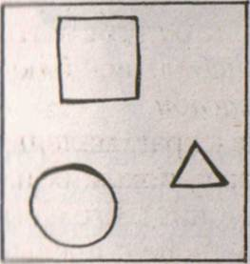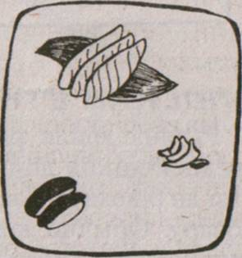

и помещается между двумя первыми — но только не в центре подноса, а рядом с «главной» или «второстепенной» закуской. Смещения в пространстве создают таким образом приятный ритм и изящество.

стиль пяти драконов

Если на одном подносе находятся пять разных закусок, то равномерное геометрическое расположение опять же считается примитивным. Пять закусок объединяют в три группы, которые размещаются треугольником по принципам, описанным выше. В «главной» и «второстепенной» группах ставят по две закуски, а в «побочной» — верхней справа — одну, но зато чуть больше остальных. Каждая из трех точек треугольника должна отличаться отостальных но величине и стилю размещения.

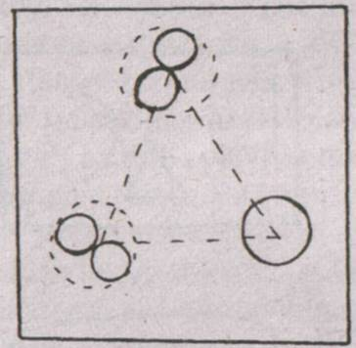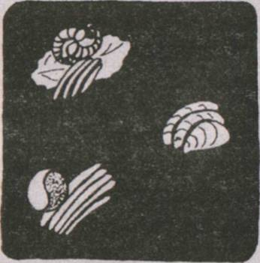

**ПЛОСКИЙ СТИЛЬ**

Рыбное филе разрезают на верхнюю часть (от средней линии до верха) и нижнюю (от средней линии до брюха) и размещают кожей кверху, хвостом к повару. Обычно кожу начинают снимать с правой стороны, немного наклонив влево лезвие ножа.

Затем филе нарезают па аккуратные ломтики толщиной 5-8 мм так, чтобы они напоминали пластинки домино. Их переносят с разделочной доски на тарелку или блюдо на лезвии ножа по 5-7 штук и раскладывают там по диагонали, начиная с левой стороны переднего края.



**ВАНМОРИ - СТИЛЬ ЧАШИ С КРЫШКОЙ**

В прозрачном супе подают разнообразные продукты. (Тут важно сохранить равновесие между их количеством и величиной чаши.) Укладывают их чуть в стороне от середины чаши, затем для цвета добавляют сезонные овощи и зелень. Листья хризантемы следует класть слегкаскошенными вправо.

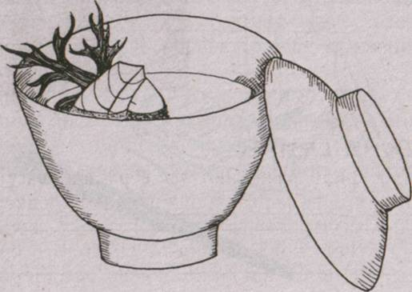

Практическое преимущество посуды с крышкой состоит в том, что пища дольше сохраняется в ней горячей. Кроме того, гости испытывают удовольствие от предвкушения нового блюда, за которым следуют удивление и восторг, когда крышку наконец-то открывают. (Только будьте осторожны, когда несете это блюдо, чтобы не нарушить красоту и не испортить впечатление.) Снимая крышку, вы доставляете гостям еще одно удовольствие — от обоняния аромата блюда. Для усиления аромата по поверхности супа часто пускают плавать красиво вырезанные кусочки кожуры японского лимона юдзу.

**КАСАНЕМОРИ - СТИЛЬ ГРУДЫ**

Этот стиль хорош для жаренного на гриле угощения, поскольку таким образом лучше удерживается жар.

Кусочки очищенной от костей рыбы, сырой или поджаренной на гриде, кладутся один на другой весьма небрежным и естественным образом, который наиболее годится для продуктов неодинаковой формы. Впрочем, при этом нужно стараться, чтобы кусочки лежали плотно и аккуратно и чтобы вся груда не развалилась, если кто-то возьмет из нее один кусочек.

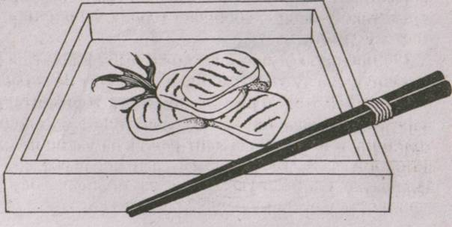

**ТАВАРАМОРИ - СТИЛЬ ТЮКОВ С РИСОМ**

Если кусочки нищи одинаковы по величине и форме, такое их размещение бывает более удобным и аккуратным, чем стиль груды.

Кусочки угощения в этом случае укладывают пирамидой, как тюки с рисом, — три внизу, два в середине, один наверху.

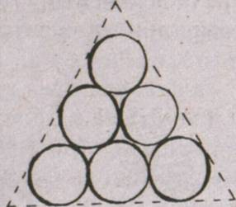

**СУГИМОРМ - СТИЛЬ КЕДРА**



Такой стиль подходит для тонких ломтиков рыбы белого цвета и для чаш мукодзуке с высокими краями. Для мягких ломтиков красной рыбы он не годится.

Угощение выкладывают конусом, похожим своей формой на кедр ( суги). Пустое пространство, окружающее такой «кедр», сообщает блюду утонченность и чистоту линий.

Очищенную от костей и кожи рыбу кладут на разделочную доску хвостом вправо и делят на сегменты по 10 см. Потом, держа лезвие ножа горизонтально, нарезают справа налево на пластинки одинаковой толщины и каждый сегмент режут на узкие полоски шириной 4-5 мм. Наконец, выкладывают на дне мукодзуке небольшую горку из полосок, немного сдвинув ее в сторону от центра. (Это связано с углом



зрения, под которым смотрят на нее гости: если рыбу поместить точно в центр, будет казаться, что она лежит слишком близко к переднему краю чаши.) Далее на эту горку кладут крестнакрест полоски рыбы, перекрывая друг друга. Высота «кедра» зависит от посуды. На мелком блюде он возвышается, словно горный пик, а в глубокой чаше нерх находится чуть ниже краев, чтобы получился кедр, растущий в горной долине.

мадземори -

**СТИЛЬ ПРОИЗВОЛЬНОЙ ГОРКИ**

Самый распространенный способ для подачи на стол зелени и овощей, разных по форме и цвету, маринованных, заправленных соусом и т. д.

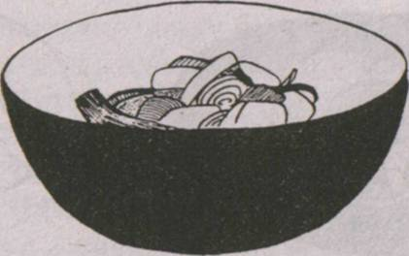

Несмотря на название, такое размещение отнюдь не произвольно. Продукты укладывают маленьком горкой, гармонирующей с окружающим пространством. Как и при стиле кедра, величина горки зависит от глубины посуды: на мелком блюде горка делается выше, а в глубокой чаше она должна быть ниже краев на 1/з- Для достижения гармонии цвета и формы повар поправляет кусочки овощей палочками, а если нужно, перекладывает их в другое место.

**ИОСЕМОРИ - СТИЛЬ ГНЕЗДА**

На одном блюде «гнездятся» два-три разных угощения (обычно рыба или мясо, как главные продукты, в сочетании с более легким овощным блюдом; пропорции их бывают примерно одинаковыми).

Главное угощение кладется в передней части блюда, второе позади него; их можно расположить также но прямой линии или но диагонали справа или слева. Но в любом случае центр композиции должен быть немного смещен от центра блюда. Если второй продукт помещается в задней части блюда, тогда главный должен «гнездиться» вплотную перед ним; чтобы не создавалось ощущение случайности их позиции. Наконец, в центр этой композиции часто добавляется ароматический гарнир: весной — молодой побег перечных листьев, летом — зеленый лимон, а осенью и зимой — желтый лимон.

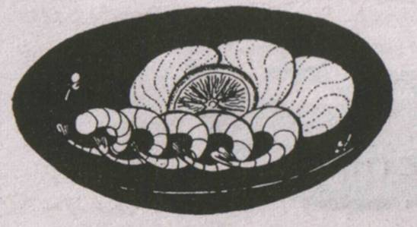

Если используются три продукта, то третий называется «добавка». «Добавка» обычно бывает небольшой и яркой по цвету. Если главный продукт кладется немного позади от центра блюда, то второй размещается так, чтобы осталось свободное место для «добавки». Все три продукта должны лежать близко друг к другу и быть обращенными к центру блюда.



 (Их перемещают по блюду палочками для еды.) Наконец, если нужно, то на верхушку композиции, в ее середину, кладется гарнир.

**ЧИРАСИМОРИ - РАССЕЯННЫЙ СТИЛЬ**

Так подают легкую закуску к саке,которое пьют хозяин и гость.

Ее размещают на подносе из кедра, предварительно смочив его водой, чтобы на дереве не оставалось пятен. Кедровый поднос гармонично сочетается с морепродуктами (или птицей) и овощами, разложенными отдельно друг от друга.

Когда на поднос кладутбольше двух угощений, следует избегать повторений формы, цвета и вкуса; тут искусство заключается в комбинации продуктов таким образом, чтобы они составляли контрастный и нее же гармоничный ансамбль. Контраст не должен быть слишком резок, иначе утратится гармония. Так, не стоит ставить на один поднос сладкие и острые закуски. Лосось может сочетаться с бататом (сладким картофелем) для контраста формы, цвета (розоватый и белый) и вкуса (чуть острый и пресный). Другую пикантную комбинацию представляют сушеная икра кефали и редис.

Некоторые повара считают, что морепродукты следует раскладывать впереди, а овощи — в задней части подноса, изображая море и сушу на горизонте. Другие настаивают на том, что морепродукты с их интенсивными запахами должны лежать на дальнем конце подноса, а овощи впереди. Тут трудно судить, кто прав. И все-таки правильное размещение необычайно важно. Угощения должны быть достаточно далеко друг от друга, чтобы гости могли по отдельности различать их ароматы. Если разделить поверхность

подноса на три ряда по горизонтамии но вертикали, то лучшими местами будут точки пересечения линий — правая верхняя и левая нижняя. (Пища кладется не прямо на них, а чуть смещается к ближайшим углам.Благодаря этому обе группы закусок получатся одинаково доступными.) Пищу следует всегда раскладывать так, чтобы ее можно было легко достать. Не нужно класть закуски в правый нижний и левый верхний углы, иначе гость будет вынужден тянуться за одной из них поверх другой.

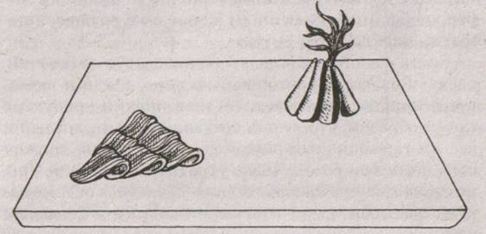

Два разных блюда не должны подаваться в одинаковом стиле. И здесь опять-таки можно вспомнить про стиль тюков с рисом и произвольной горки и придумать интересные сочетания.

**Независимое медицинское мнение.**

Суши распространяются по миру с катастрофической скоростью, подобно «Макдональдсам» в недалеком прошлом.

И действительно, разницы между подаваемой в суши – барах едой и фаст-фудом  нет: и та и другая вызывает тяжелые заболевания, отравления и даже рак. Но доводы врачей звучат слишком тихо, в то время как  агрессивная реклама суши-баров с удивительно низкими ценами заполонила интернет, журналы и даже почтовые ящики.

Этой статьей я не преследую цели отбить у вас желание кушать суши и сашими. Нет. Я всего лишь хочу открыть вам глаза  на то, ЧТО  вы едите. В отечественном интернете, кроме рекламы суши  по смешным ценам и статей, написанных некомпетентными людьми, другой информации нет. Помню та же ситуация была  с соляриями, теперь же миллионы людей по их вине борются с меланомой и жалеют, что не знали всей правды раньше.

Начну с развенчания мифа о безмерной пользе суши и их заслуге в стройности и долгожительстве японцев. Так может думать только человек необразованный и не знакомый в целом с японской кухней, ибо основная еда японцев – рис, многочисленные разновидности водорослей, ферментированные продукты, соя и зеленый чай. Суши всего лишь их традиционная вредность, ну как, к примеру, шашлыки у нас или гамбургеры в Америке. Да, японцы едят суши много и часто, возведя это в культ, но ведь и многие американцы до сих пор убеждены в безвредности фаст – фуда…

Мало кому так же известно, что Япония – мировой лидер по заболеваемости раком желудка! Сей факт напрямую связывают именно с традиционной едой – суши, васаби, соевым соусом. Перекос в сторону онкологии у них поразительно велик. Одно время власти даже пытались изменить пищевые привычки японцев, но в 60-е годы пошли другим путем: обязали всех  жителей ежегодно проходить скрининговое исследование состояния желудка. Это позволяет выявлять опухоли на ранней стадии и сохранять желудок, удалив лишь небольшую его часть. К настоящему моменту миллионы японцев прошли через эту операцию.

Не знаю как в стране Восходящего Солнца с её высокотехнологичной медициной, но у нас диагностика происходит по старинке,  с глотанием гастроскопа. Если вы кушаете суши, значит и исследовать свой желудок вы должны не реже чем японцы, потому что у европеоидов нет ряда ферментов, и болезнь может развиться значительно быстрей.

Что касается фактов о суши, которые вы обязаны знать, то их у меня получилось 10. Не исключено, что они будут пополняться.

**1.** Пищевое отравление, а отнюдь не черви, являются главной опасностью  подстерегающей отечественных едоков суши. Сальмонеллёз и дизентерия  хоть и не смертельные, но неприятные заболевания, наносящие удар по здоровью и отбивающие желание даже смотреть на вывески суши – баров. У японцев ситуация даже хуже, но для них сидеть с диареей или валяться в больнице с гастроэнтеритом от суши – дело привычное. Японцев поносом не испугаешь.

**2.** Настоящие суши готовят из свежей, а не свежеразмороженной рыбы. А чем вы думаете потчивают вас? В идеале, рыбой прошедшей глубокую заморозку и размороженной за 2-3 часа до того, как попасть к вам в желудок. В худшем и распространенном случае, рыбой, замороженной несколько недель назад, полежавшей на портовых складах, доставляемой через всю страну в грязных рефрижераторах и поездах, с периодически ломающимися холодильниками. В суши – барах рыбка тоже хранится не в идеальных условиях и не раз перезамораживается. Получается уже не суши, а вредный суррогат с японским названием.

**3.** Натуральный и качественный соевый соус  вам не причинит особого вреда, но кто же будет закупать для дешевого суши-бара столь дорогой японский продукт? Это не выгодно, поэтому покупают китайские и вьетнамские, содержащие  канцероген – хлорпропанол в угрожающих концентрациях. ПДК порой превышена в сотни раз.

**4.** По санитарным нормам, рыба, размороженная более 6 часов назад, как и суши сделанные из неё, уже не пригодны для еды. Как вы понимаете, на витринах суши – баров и в компаниях доставляющих суши на дом, данная норма не соблюдается.  И ни одна организация в нашей стране за этим не следит: органы санэпиднадзора, по закону, имеют право придти с проверкой не чаще одного раза в два года.

По этой причине, покупка суши или рыбы для суши в супермаркетах  – это натуральное самоубийство и «игра в русскую рулетку».

**5.** Ресторанчики с японской кухней есть во всех уголках мира, но, знайте, что истинные суши вы можете отведать только в приморских городах. Рыбу – свежачок здесь подают через пару часов с момента вылова, а после обеда просто выбрасывают или раздают всем желающим, но не скармливают людям. Например, в США, там, где позволяют расстояния, сырье для суши доставляют, не как у нас – доисторическими рефрижераторами, а на самолетах, что хоть как-то гарантирует свежесть.

**6.** Из пункта номер 5 вытекает следующий:

Специалисты утверждают, что ниже 1 тысячи рублей качественные суши у нас стоить не могут!

В Японии и других приморских странах, цены не велики по причине отсутствия издержек: рыбу выловили и тут же развезли по ресторанам. Тихий океан от нас далековато, поэтому к стоимости прибавляется  заморозка, хранение, доставка. Дорогие рестораны могут себе позволить закупать лучшую рыбу, выращенную в специальных питомниках, не таящую в себе паразитов и тяжелые металлы, правильно замороженную, и доставляемую в кратчайшие сроки. Рестораны – забегаловки, прельщающие низкими ценами, закупают сырье низшего качества и не следят за условиями хранения и транспортировки. Травятся люди как раз дешевыми сушами: дорогие рестораны своей репутацией дорожат.

**7.** А знаете, почему люди «подсаживаются» на суши, испытывая непреодолимое желание поедать их ежедневно? Всё дело в глутамате натрия – традиционной японской приправке, усиливающей вкус. Вот почему посещение восточных ресторанов оставляет такие яркие вкусовые впечатления, вызывая желание приходить вновь и вновь. В это же время по всему миру проводятся акции против глутамата, как возможного канцерогена и вещества явно опасного.

**8.** Вот и добралась я до червячков, ужасами о которых полнится мировая паутина. И не зря. Американские ученые выяснили,  что большинство морской рыбы заражено паразитом Анизакис (Anisakis), личинки которого, попадая в желудок, приводят к катастрофическим последствиям. Эти червяки по мере роста имеют обыкновение передвигаться из органа в орган, прогрызая в них ходы. Почувствуете их присутствие вы уже недели через 2, зато ленточные и круглые черви могут незаметно паразитировать в вас годами. И только когда они доберутся до вашего мозга или окончательно отравят продуктами своей жизнедеятельности, вы, возможно, попадете на стол хирурга.

Недавно открытые бактерии стенотрофомоносы, убиваемые только высокой температурой и вызывающие тяжелые кишечные расстройства, так же представляют серьезную опасность.

Да, Япония и здесь обошла всех: гельминты в животах  местных жителей через одного. И в России процент гельминтозов от суши велик. Вроде бы, глубокая и длительная заморозка должна убивать паразитов полностью. Но они выживают. Причина в технической отсталости нашей рыбной отрасли: мало современного оборудования, шоковая заморозка стоит дорого, а непрерывно поддерживать  необходимую температуру ещё дороже.

**9.** Анализ морской рыбы для суши, постоянно проводимый в США, показывает превышение содержания ртути и различных тяжелых металлов в несколько раз. Рыба аккумулирует в себе токсичные вещества из воды, а в море, как известно, у нас принято хоронить отходы и топить космические станции. Подобного строжайшего ветконтроля за поставляемой в нашу страну рыбой, не существует.

**10**. [Меламиновая посуда](http://meduzhastiki.ru/sploshnaya-ximiya/beregis-v-tarelke-melamin/.html), используемая в суши – барах, запрещена во всем мире. Под действием температуры, жидкостей, кислот из еды и других механических воздействий, эти тарелки выделяют формальдегид – канцероген, приводящий к тяжелым поражениям почек и мочевого пузыря.

Выводы делайте сами.

И еще. Есть категории людей, которым категорически нельзя есть суши. Это беременные, люди с заболеваниями желудочно-кишечного тракта и печени, с ослабленным иммунитетом, дети и  пожилые люди.

**Меламиновая посуда.**

**Меламиновая посуда** - белая, лёгкая, небьющаяся, практичная, с потрясающе красивым рисунком. Необыкновенно яркая, она обязательно привлечёт Ваше внимание, не даст равнодушно пройти мимо. Но будьте осторожны! Встреча с этой красотой может стоить Вам жизни.

**Меламин** - химическое вещество, содержащее в себе смертельно опасный формальдегид.

Токсичность меламиновой посуды в 70 раз выше нормы. Те, кто не поленятся заглянуть в энциклопедию, чтобы узнать о свойствах меламина, никогда в жизни не будут пользоваться такой посудой. Только задумайтесь над цитатой: «tпл меламина 354 °C (с разложением); *практически* нерастворим в холодной воде и большинстве органических растворителей» ? «практически!» не значит нерастворим - характеристика материала, явно неподходящего для изготовления посуды!

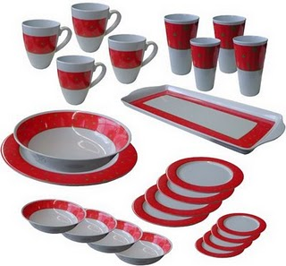

И действительно, меламин - вещество, нашедшее своё место в сфере строительства и ремонта. Из него делают пластмассы, клеи, лаки… Также прочный, термостойкий, красивый меламиновый пластик является идеальным материалом для производства сувениров, декоративных изделий, пепельниц, ваз, подносов и пр.

Но изготавливать недекоративную (для пищевых целей) посуду из меламина строжайше запрещено. Меламин не входит в список материалов, разрешённых Минздравом России для взаимодействия с пищевыми продуктами. Также действует указ, согласно которому, на всей меламиновой посуде должен стоять штамп «melamine». Увидев такой знак, покупатели должны сознавать, что такая посуда может использоваться исключительно в эстетических целях.

***Почему опасна меламиновая посуда?***

Меламиновая посуда представляет серьёзную опасность для здоровья и жизни человека в результате того, что в 360 раз превышающий допустимую норму содержания **формальдегид,** способен выделяться в пищу.

Конечно, для его выделения нужны особые условия. Формальдегид активно действует, когда Вы наливаете горячую жидкость в посуду и когда на тарелках имеются механические повреждения от вилок и ножей.

Другую опасность представляет необыкновенно яркий, красочный рисунок на меламиновой посуде. Дело в том, что на меламиновом пластике не держатся безвредные красители, которые применяют при росписи фарфора и фаянса. Для украшения посуды из меламина используются **краски с высокой концентрацией тяжёлых металлов**: свинца, марганца, кадмия. Усугубляет ситуацию то обстоятельство, что стойкость даже таких вредных красок остаётся под сомнением: никто не гарантирует, что тяжёлые металлы останутся красоваться на тарелке, а не попадут Вам в рот.

***Последствия использования меламиновой посуды***

Яд, содержащийся в меламиновой посуде, действует медленно. Вы не будете чувствовать вредное действие формальдегида в течение длительного периода времени. Меламиновый яд не вызовет у Вас мгновенного острого отравления - это не в его характере.

Проникнув в Ваш организм, формальдегид может накапливаться, не вызывая никаких внешних признаков болезни. Но не спешите радоваться, ведь формальдегид - это мутогенный яд. Скапливаясь в организме, вредное вещество незаметно провоцирует изменение генов, которое обязательно скажется на здоровье следующих поколений.

Помимо генной мутации, формальдегид, содержащийся в меламиновой посуде, может стать причиной следующих заболеваний:

рак  
 нарушение иммунной системы  
 аллергическое раздражение слизистой оболочки глаза  
 кожные заболевания  
 болезни внутренних органов: сердца, печени, почек, селезёнки, желудка  
 экземы  
 заболевание верхних дыхательных путей  
 опухоль мочевыделительной системы  
 сбой в системе кроветворения.

Стандартный пример посуды из меламина, используемой для подачи суши:

Подставка под полотенце.



Подставка под палочки.

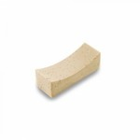

Унаги бокс.

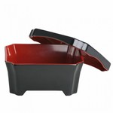

Лодочка для суши-сетов.



Прямоугольное блюдо.

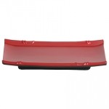

Существует ещё множество разновидностей подобной посуды из Меламина…

**Суши фото.**

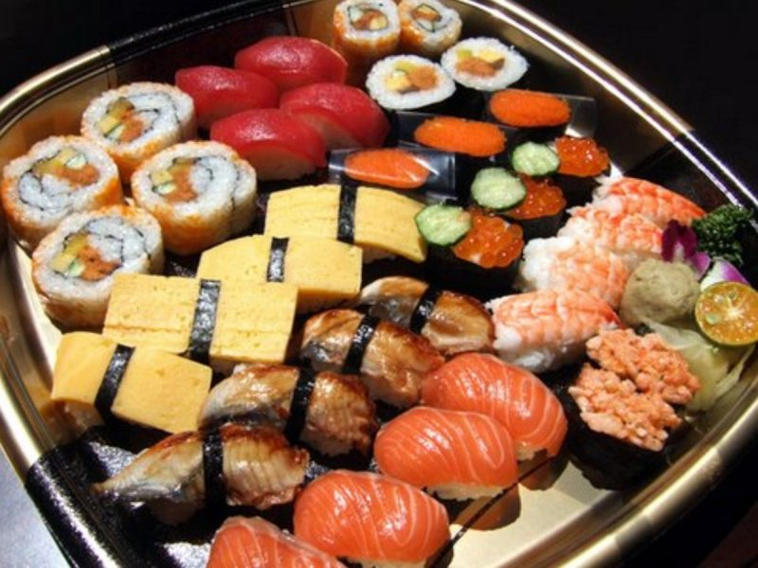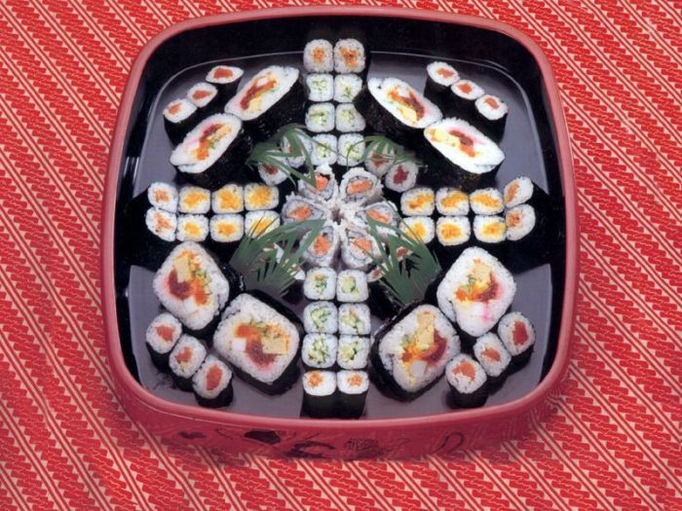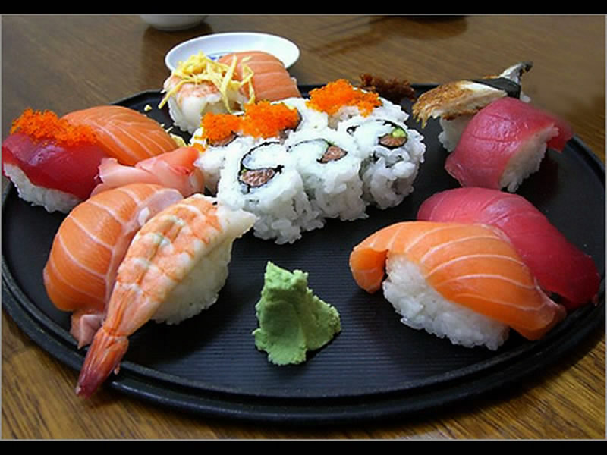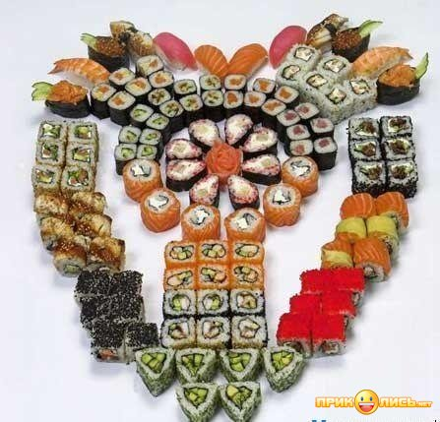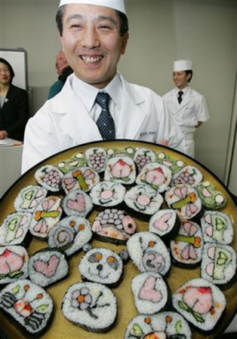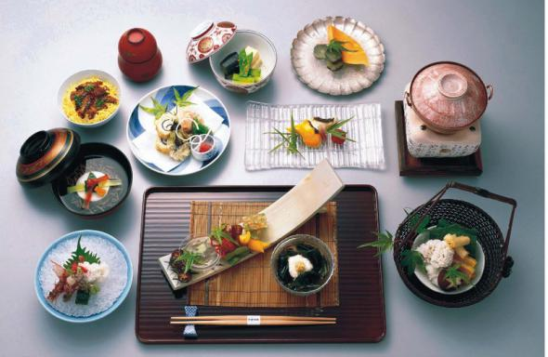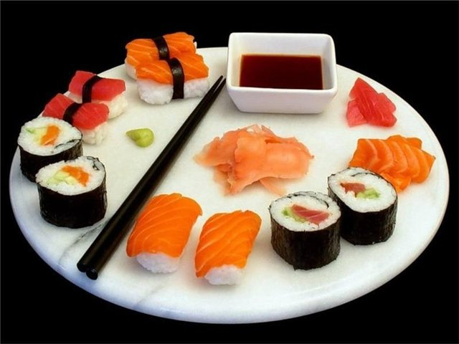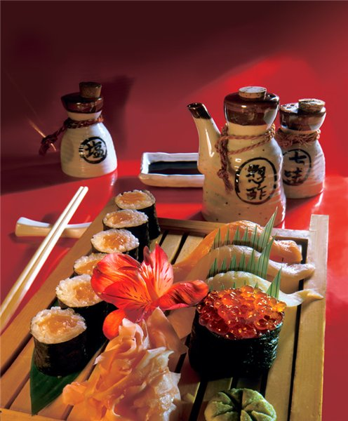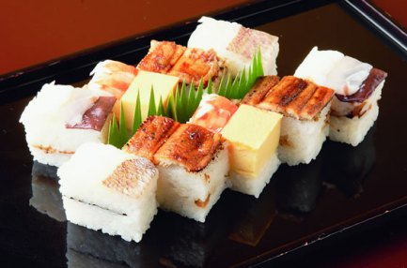

**Необычные модернизации суши(фото).**

Любителям суши посвящается, знайте, что есть и такое разнообразие.



        
        
        

